Module 8 : Périphériques et gestion des volumes

Voici un petit guide pour vous exercer à implanter la gestion de vos disques sous forme de volumes.

L'utilisation de volumes logiques remplace en quelque sorte le partitionnement des disques. C'est un système beaucoup plus souple, qui permet par exemple de diminuer la taille d'un système de fichier pour pouvoir en agrandir un autre, sans se préoccuper de leur emplacement sur le disque

Quelques définitions :

Les volumes physiques

L'unité de stockage physique sous-jacente d'un volume logique LVM est un périphérique bloc tel qu'une partition ou disque entier. Afin d'utiliser le périphérique pour un volume logique LVM, celui-ci doit être initialisé en tant que volume physique (PV)

Les groupes de volumes

Les volumes physiques sont combinés en des groupes de volumes (VG). Cela crée un pool d'espace disque à partir duquel les volumes logiques peuvent être assignés.

Les volumes logiques LVM

Dans LVM, un groupe de volume est divisé en volumes logiques.

Avantages de LVM :
- Il n'y a pas de limitations « étranges » comme avec les partitions (primaire, étendue, etc.).
- On ne se préoccupe plus de l'emplacement exact des données.
- On peut conserver quelques giga-octets de libres pour pouvoir les ajouter n'importe où et n'importe quand.
- Les opérations de redimensionnement deviennent quasiment sans risques, contrairement au redimensionnement des partitions.

La figure suivante illustre mieux l’architecture LVM

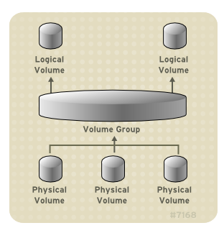

La gestion d’un disque sous forme de volume requiert habituellement les étapes suivantes:

- Utiliser un ou plusieurs disques physiques.
- Transformer ces disques en volume physique.
- Créer un groupe de volume qui regroupe un ou plusieurs volume physique.
- Créer un ou plusieurs volume logique sur le groupe de volume créé à l’étape #3. C’est un peu l’équivalent de créer des partitions.
- Créer un système de fichier sur le volume logique. Cette étape est équivalente à formater un disque ou une partition.
- Monter le disque dans un dossier de votre système.

Étape #1 : Utiliser un ou plusieurs disques physique.

Évidemment, cette étape suppose que l’on a réellement des disques physiques à notre disposition. Comme nous n’avons pas de vrais disques entre les mains, nous allons les simuler.

Le principe reste le même et les étapes sont les mêmes.

Simulons 2 disques de 5 Go.

Le principe ici est de créer un fichier d’une grosseur de 5Go. Nous allons le faire grâce à la commande “dd”.

Création d’un disque de 5Go
dd if=/dev/zero of=disque_1_5G bs=1M count=5000

Faisons un deuxième disque pour les besoins plus tard.
dd if=/dev/zero of=disque_2_5G bs=1M count=5000

Étape #1.1 : Transformer les fichiers créés précédemment en périphérique de type disque.

losetup -f disque_1_5G
losetup -f disque_2_5G

Nous avons maintenant 2 périphériques de type disque qui se nomme
/dev/loop0 et /dev/loop1

Étape #2 : Créer les volumes physiques

Commande: pvcreate

On créé ici nos volume physique à partir des fichiers que nous avons créés à l’étape précédente. En réalité, ce sont plutôt les disques réel comme “/dev/sdb”, “/dev/sdc”, qui seraient utilisés.

pvcreate /dev/loop0 /dev/loop1

Étape #2.2: Visualiser les volumes physiques créés

commande: pvs

Vous recevrez quelque chose comme ceci:
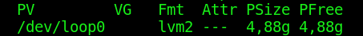

Étape #3 : Créer le groupe de volume

Commande: vgcreate nom_du_volume périphérique_disque

vgcreate groupe_disque_1 /dev/loop0

Étape #3.2: Visualiser le groupe nouvellement créé
Commande: vgs

Vous recevrez quelque chose comme ceci:

Étape #4: Créer le volume logique

Commande: lvcreate -n nomdulv -l nb%VG nomduvg

Avec le groupe que nous avons créé précédemment et qui se nomme “Volume_1”, la commande est donc:
lvcreate -n volume_1 -l 100%VG groupe_disque_1

Nous avons créé un volume logique (une partition) qui occupe 100% de la capacité totale du groupe. Ce volume logique se nomme “volume_1”.

Étape #5 : Créer un système de fichier

Commande: mkfs.ext4

mkfs.ext4 /dev/groupe_disque_1/volume_1

Le disque est maintenant prêt à être utilisé.

Étape #6: Monter ce disque dans un dossier

Commande: mount

mount /dev/groupe_disque_1/volume_1 nom_du_dossier

Le “nom_du_dossier” peut être situé n’importe où sur le disque mais nous conseillons de le mettre dans le dossier “/mnt” ou “/media”. Vous pourriez aussi le monter dans un dossier que vosu pourriez appeler “les_disques”. L’emplacement importe peu mais choisissez un emplacement que vos usagers et vous même pourrez retenir facilement.

Le disque est maintenant prêt à recevoir des fichiers.

Visualiser le disque avec la commande df

df -h

Vous obtiendrez une sortie similaire à celle-ci:

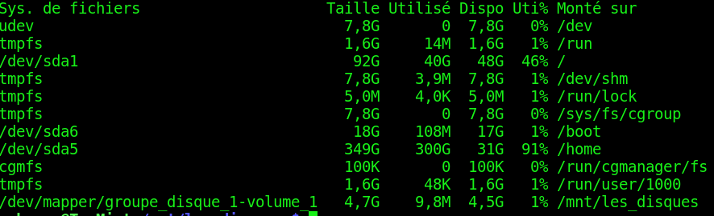

Vous remarquerez qu’il y a maintenant un nouveau disque qui se nomme “/dev/mapper/groupe_disque_1-volume_1 qui est accessible par le dossier “/mnt/les_disques”.

Mise en situation - Augmentation de la partition

Vous vous apercevez que le disque que vous venez de faire devient de plus en plus utilisé et la place disponible sur le disque diminue de plus en plus.

Vous recevez un nouveau disque de 5Go que vous aimeriez ajouter au 5Go que vous avez déjà de façon à faire passer le disque de 5Go à 10Go.

Voici les étapes

Étape #1 : Créer le volume physique

Nous l’avons déjà fait à l’étape 1.1. Il s’appele “/dev/loop1”

Étape #2: Agrandir le groupe de volume

Commande: vgextend nom_du_groupe nom_du_périphérique

vgextend groupe_disque_1 /dev/loop1

Visualisons:
vgs

Étape #3: Agrandir le volume logique et le système de fichier

Commande: lvextend ou lvresize

lvextend --resizefs -l 100%VG /dev/groupe_disque_1/volume_1

Cette commande permet d’agrandir le volume logique mais aussi en même temps d’agrandir le système de fichier sur ce volume. C’est l’équivalent d’avoir fait la commande “lvextend ...” suivi de la commande “resize2fs...”.

Et tout cela sans avoir eu à arrêter le disque ou à le démonter !

Voyons le résultat avec la commande df -h:

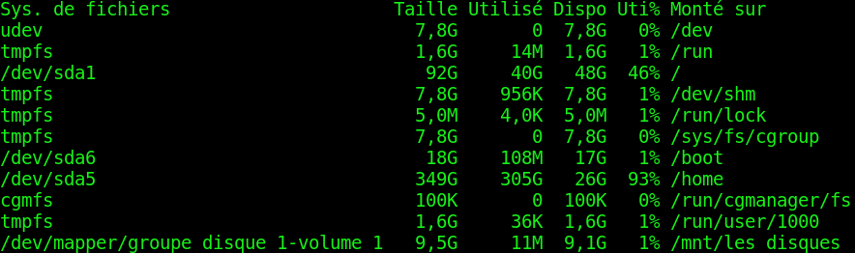

Mise en situation 2 : Diminuer un volume logique

Nous voulons maintenant diminuer un volume logique. Pourquoi voudrions-nous diminuer un volume ?

- Reprendre de l’espace du disque non utilisé et le remettre ailleurs dans un autre volume.

Nous allons dans l’exemple suivant, diminuer de 3 Go le volume logique créé précédemment. Rappelez-vous, ce volume logique a une taille de 10Go.

Étape #1 : Démonter le système de fichier

Cette étape est suggéré afin d’éviter les problèmes de conflits de fichiers et de garder la cohérence du système de fichier.

umount /mnt/les_disques

Étape #2 : Vérification de la cohérence du disque

e2fsck -f /dev/groupe_disque_1/volume_1

Étape #3 : Redimensionner le volume

resize2fs -p /dev/groupe_disque_1/volume_1 7G

Il faut desactiver avant réduction (évite les pertes de données):
lvchange -an /dev/groupe_disque_1/volume_1
Puis il faut réduire le volume logique par la commande (notez qu'il faut spécifier la taille) :
lvreduce -L7G /dev/groupe_disque_1/volume_1
Et activer :
lvchange -ay /dev/groupe_disque_1/volume_1
Si tout se passe bien, on peut alors monter la partition par la commande :
mount /dev/groupe_disque_1/volume_1 /mnt/les_disques

Le disque a maintenant une dimension qui est passée de 10Go à 7Go comme vous pourrez le constater avec la commande “df -h” .

